**综合实验项目 简易电子琴的设计与实现**

**一、实验目的**

综合“单片机基础实验”理论和实验内容，通过一个单片机应用系统的硬件、软件设计和调试，提高计算机软、硬件的开发能力。

**二、实验任务**

利用实验板上单片机、按键、蜂鸣器、LED、串行接口等，设计一个简易电子琴。

基本功能：

1. 播放功能：至少可以播放两首不同乐曲，其中至少一首采用PWM方法控制蜂鸣器播放；
2. 弹奏功能：至少可以弹奏3个八度音程。3个八度音程的实验板琴键分配可参考图Z-1，也可自己定义。其中K1~K8为实验板上按键，K是板外的一个独立按键。图Z-2是钢琴键盘与五线谱、简谱音高对照表图；
3. 现场和远程进行播放和弹奏两种模式、及播放曲目的切换功能，并用LED或数码管显示工作模式及播放曲目。其中现场指在实验板上完成切换操作，远程指在与单片机相连的计算机或手机等其他智能设备上操作。

提高功能：

可自己添加其他的功能，如增加控制播放速度，闹铃、定时及弹奏录音等，可自由发挥。

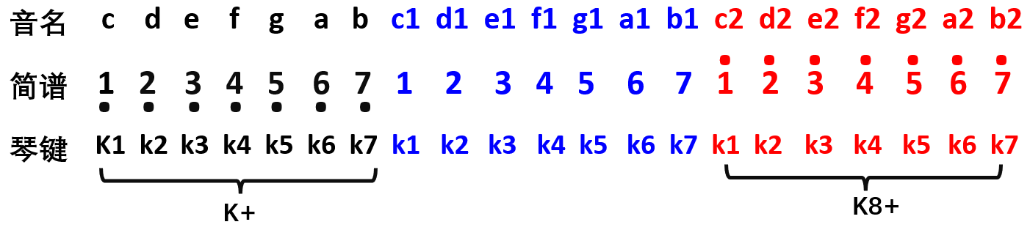

图Z-1 实验板电子琴键示意图

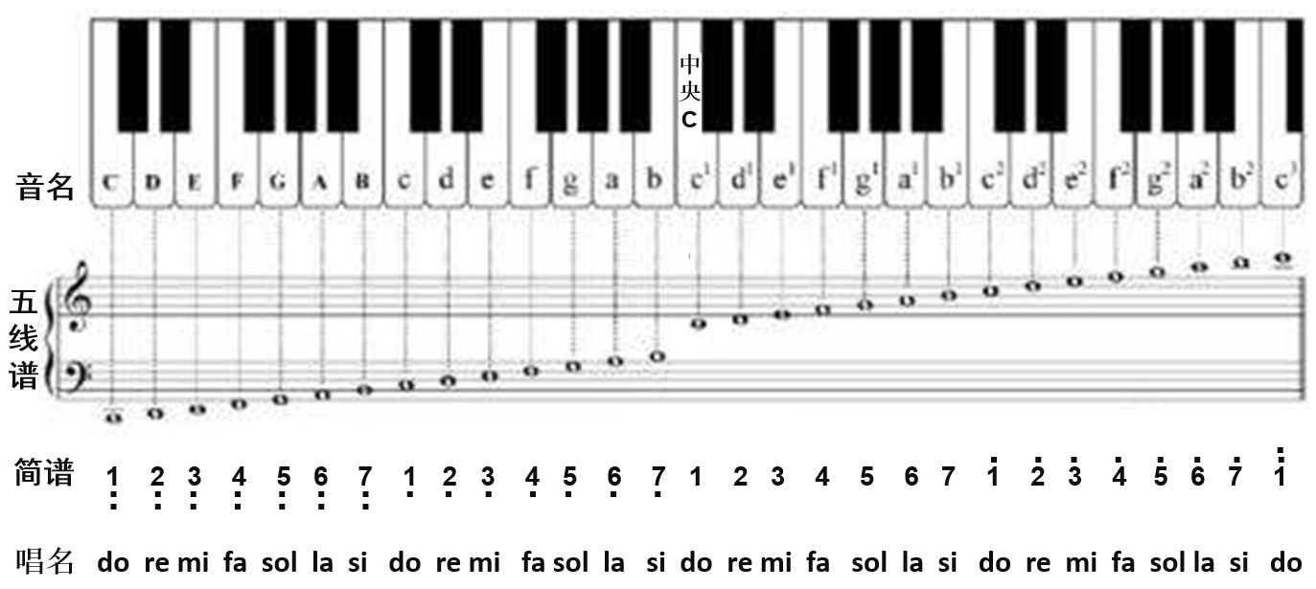

图Z-2 钢琴键盘与五线谱、简谱音高对照表

**三、参考设计及调试步骤**

**1.** **设计想要实现的功能，并据功能分配单片机的引脚**

优先考虑PWM输出、串行通信、以及外部晶振需要占用的引脚，然后是按键、LED或数码管的引脚分配。

2. **实现各音的控制**

编程让蜂鸣器发出1、2、3、4、5、6、7等3个8度不同音符的音调; 音调的控制由单片机定时器的PWM输出完成(参看实验6)；

1. **实现音乐播放功能**

编程在Flash ROM中以数组形式存放乐曲的乐谱，含各音的音调和音长(节拍)信息。将存放的乐谱通过控制定时器TA的PWM输出，使蜂鸣器完成音乐播放功能。

在完成播放的基础上，可用按键选择播放的曲目，并用LED或数码管显示播放的是哪首，还可加入按键控制播放过程，如暂停、继续，或重新播放，以及快放、慢放功能。

蜂鸣器选用有源或无源，均可。

1. **实现弹奏功能**

弹奏功能的发声可用蜂鸣器，也可通过串行通信控制计算机上自由钢琴来完成。

**方法1.** 按键控制蜂鸣器发声:

1. 加入按键的控制，当分别按下K1～K7中的单个键时，分别发出唱名为1、2、3、4、5、6、7对应的音调；
2. 当按下K8，再分别按下K1~K7中的任意一个键时(如按下K8再按K1键), 分别发出**高音唱名**为1、2、3、4、5、6、7对应的音调，此时K8作为高音控制键；
3. 当按下K键，再分别按下K1~K7中的任意一个键时(如按下K再按K3键),分别发出**低音唱名**为1、2、3、4、5、6、7对应的音调，此时K作为低音控制键。按键K是一个独立电路模块，其电路原理图参见图Z-3。注意该按键电路与实验板上按键的不同。

**方法2.** 按键控制计算机上的自由钢琴发声:

单片机通过串口控制计算机上自由钢琴发声，参看实验7-3 MIDI协议趣味实验、实验8的任务6完成以波特率115200与计算机通信，即利用单片机完成一个简易MIDI键盘，按键的设计同图Z—1。

1. **实现现场播放与弹奏工作模式、以及播放曲目的选择功能**

切换功能可用同时按下K8和K键完成，每同时按下这两个按键，就从一种模式切换(如播放模式)到另一种模式（如弹奏模式）；再同时按下这两键，则弹奏模式到播放模式，如此往复；曲目选择可用其他按键控制。同时用LED或数码管的显示当前工作模式。

1. **实现远程(计算机或手机蓝牙)** **播放与弹奏工作模式、以及播放曲目的选择功能**
2. **(提高)增加自己设计的其他功能。**

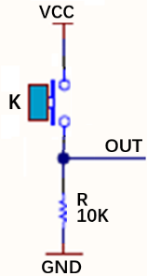

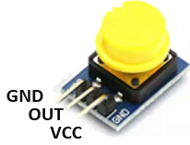

图Z-3 按键模块实物图和原理图

1. **实验项目结题报告**

参看上面提供的参考设计及调试方案，完成一份“简易电子琴的设计和实现”报告，包括；

一）设计部分：

1. 电子琴的功能设计；
2. 电子琴硬件构成示意图，包括单片机与外部模块之间的连接，及单片机的引脚具体分配情况；
3. 实现部分：
4. 说明电子琴已调试完成的功能（可以存在设计中可能未调试完成部分）；
5. 描述在调试过程中遇到的3个难点问题及解决方法；
6. 单片机课程学习的主要三点收获。

如有课程合理化建议，欢迎给出。

1. **项目演示视频和程序代码**

包括：

1. 手机拍摄项目演示视频，视频文档(.mp4文件)尽可能小；
2. 调试完成的电子琴源程序代码(.c文件)，代码请加适当注释，增加可读性。

两个文档(.mp4和.c)打包提交到网络学堂专设的作业栏。